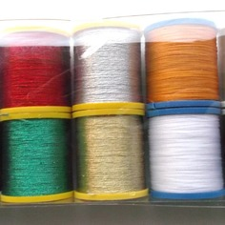
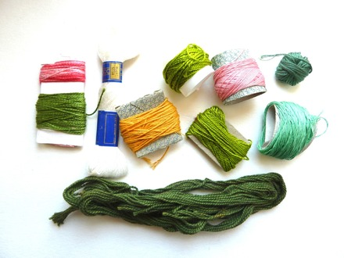

La 4ème édition des Puces des couturières organisée par le Club de patchwork « les trois Vêtres « aura lieu le dimanche 7 avril 2019, salle des fêtes à St-Priest-la-Vêtre de 9 heures à 17 heures.

Règlement

- Les puces rassemblent des particuliers et des commerçants pour vendre des articles de mercerie (laines, tissus, dentelles, boutons, etc...). Les professionnels sont tenus de vendre à prix « puces » et non aux prix pratiqués dans leurs magasins.

- Le prix de location des tables est fixé à 2 € le m pour les professionnels et à 1 € pour les particuliers.

- La location est payable à l'avance et non remboursable en cas de désistement.

- La réservation sera définitive à réception du règlement, dans la mesure des places disponibles. La date limite pour les réservations est fixée au 31 mars 2019 au plus tard.

- La salle sera ouverte aux exposants à 8 heures. Entrée gratuite pour les visiteurs à 9 heures.

- Les exposants attendront la fin de la manifestation (17 h.) pour plier leur stand. Le nettoyage de chaque emplacement incombe à chaque exposant.

- Rappel : il est interdit de vendre des photocopies de modèles, seuls les originaux peuvent être vendus. Chaque article aura son prix clairement indiqué.

- Merci aux exposants de se munir de leur carte d'identité, et les professionnels devront donner leur numéro d'immatriculation au registre du commerce.
_________________________________________________________________________________

BULLETIN D'INSCRIPTION

à retourner accompagné du chèque de règlement à l'ordre de « Association les trois Vêtres »

Nom..............................................................................Prénom......................................................................
Adresse............................................................................................................................................................
Code postal............................................Ville...........................................................................

Nombre de m souhaités (maximum 5 m) :

Tél :............................................................. e-mail..................................................................................

Je reconnais avoir pris connaissance du règlement ci-dessus et en accepte les clauses.

Date : Signature :

A renvoyer à Georgette BERTHIN – Le MAS
42440 NOIRETABLE 06 72 49 27 14 ou 04 77 24 70 58

